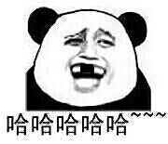
真有好看的妹纸会留给你？别傻了！醒醒吧

